ЛР1

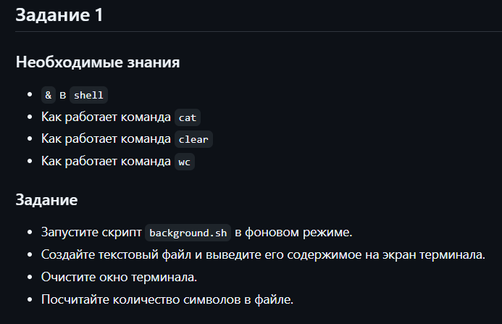

1. **& в shell**  
   Командная оболочка для управления системой и запуска скриптов.  
   *Применение:* автоматизация задач, работа с файлами, настройка серверов.
2. **Команда cat**  
   Выводит содержимое файла в терминал или объединяет несколько файлов.  
   *Пример:* cat file.txt покажет текст файла.
3. **Команда clear**  
   Очищает окно терминала от предыдущих команд и вывода.  
   *Аналог:* Ctrl + L (работает в большинстве терминалов).
4. **Команда wc**  
   Считает строки, слова и символы в файле или введенном тексте.  
   *Ключи:*

-l — строки,

-w — слова,

-m — символы.

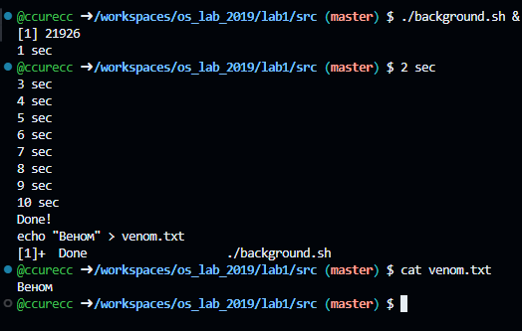

Clear сработал



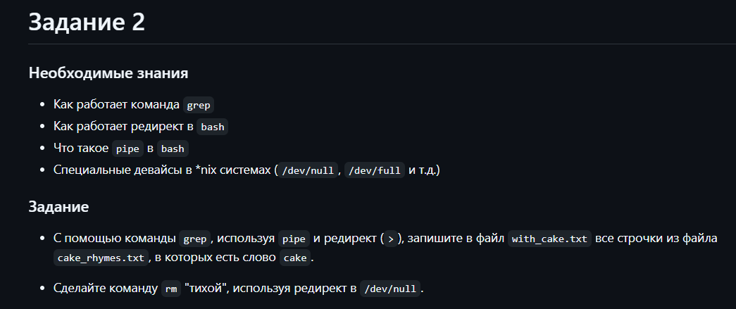

**1. Команда grep**

Поиск текста в файлах или выводе команд по шаблону (регулярным выражениям).  
**Пример:**

grep "error" log.txt — найти строки с "error" в файле.

**2. Редирект в Bash (>, >>, <)**

Перенаправление ввода/вывода:

> — перезапись файла (echo "text" > file.txt).

>> — добавление в конец файла (echo "text" >> file.txt).

< — передача файла как ввода (sort < file.txt).

**3. Pipe (|) в Bash**

Передача вывода одной команды на вход другой.  
**Пример:**  
cat file.txt | grep "hello" | wc -l — подсчитать строки с "hello".

**\**4. Специальные устройства в nix (/dev/null, /dev/full и др.)***

* **/dev/null** — "чёрная дыра": удаляет всё, что в него записывают.  
  **Пример:** command > /dev/null — скрыть вывод команды.
* **/dev/full** — при записи сразу возвращает ошибку "No space left".  
  **Пример:** echo "test" > /dev/full → ошибка.
* **/dev/zero** — генерирует нулевые байты.
* **/dev/random**/**/dev/urandom** — генератор случайных чисел.

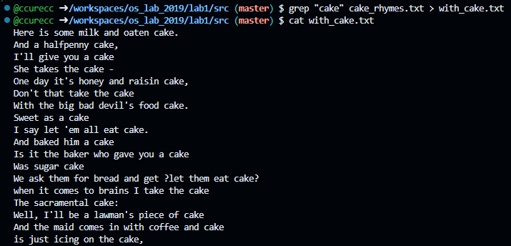

/dev/null – игнорирует, все что в него записывают

2 – sdterr вывод ошибок

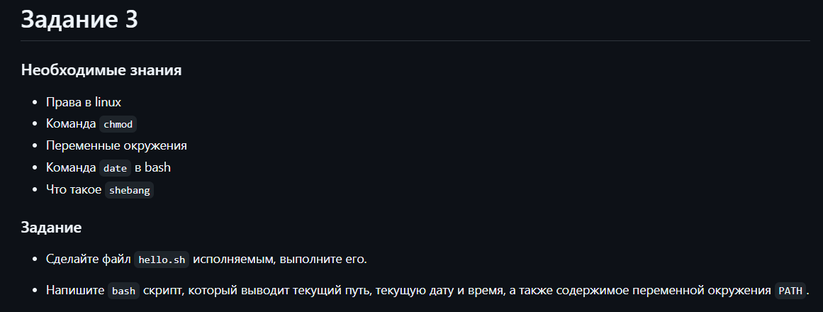

**1. Права в Linux**

Система контроля доступа к файлам и папкам.  
**Три типа прав:**

* **r (read)** — чтение
* **w (write)** — запись
* **x (execute)** — выполнение

**Три категории пользователей:**

* **owner** (владелец)
* **group** (группа)
* **others** (остальные)

**Пример:**  
-rwxr-xr-- — владелец может читать/писать/исполнять, группа — читать/исполнять, остальные — только читать.

**2. Команда chmod**

Изменяет права доступа к файлам/папкам.

**Способы задания прав:**

1. **Цифровой (octal):**

chmod 755 script.sh # rwxr-xr-x

1. **Символьный:**

chmod u+x script.sh # добавить исполнение для владельца

chmod o-w file.txt # запретить запись для остальных

**3. Переменные окружения**

Динамические переменные, влияющие на поведение программ и оболочки.

**Примеры:**

**PATH** — список путей для поиска исполняемых файлов.

**HOME** — домашняя директория пользователя.

**Управление:**

export VAR=value # установить переменную

echo $PATH # вывести значение

unset VAR # удалить переменную

**4. Команда date в Bash**

→ Выводит или устанавливает системную дату и время.

**Примеры:**

date # текущая дата и время

date +"%Y-%m-%d" # форматированный вывод (2024-05-10)

date -d "tomorrow" # дата завтрашнего дня

**5. Shebang (#!)**

Указание интерпретатора для скрипта в первой строке.

**Примеры:**

#!/bin/bash # запускать через Bash

#!/usr/bin/python3 # запускать через Python 3

**Как работает:**  
При запуске скрипта (например, ./script.sh) система читает shebang и выполняет команду:

/bin/bash script.sh

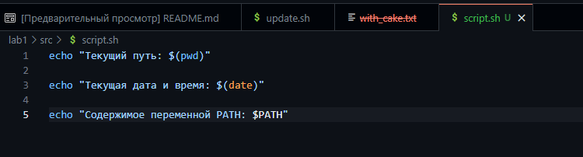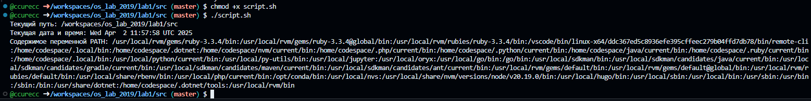

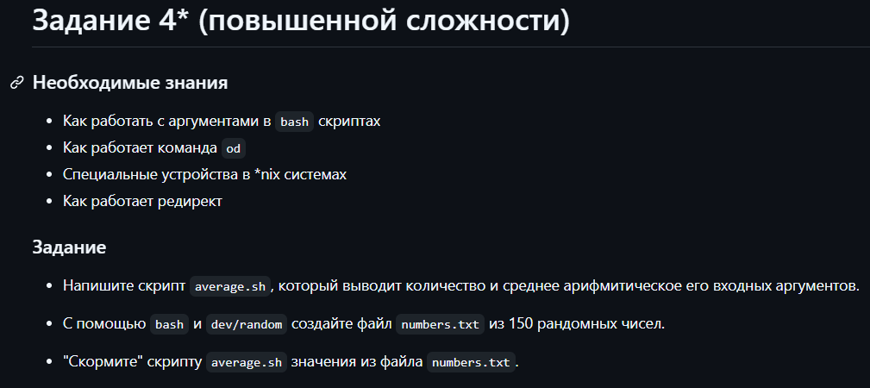

**1. Аргументы в Bash-скриптах**

Передача данных в скрипт при запуске.

**Доступ к аргументам:**

* $0 — имя скрипта.
* $1, $2, ..., $9 — 1-й, 2-й, ..., 9-й аргумент.
* $@ — все аргументы.
* $# — количество аргументов.

2. Команда od (Octal Dump)

→Выводит содержимое файла в восьмеричном, шестнадцатеричном или другом формате.

Основные флаги:

-c — символы (ASCII).

-x — шестнадцатеричный формат.

-o — восьмеричный формат.

**\**3. Специальные устройства в nix***

Виртуальные файлы для взаимодействия с ядром системы.

**Основные устройства:**

**/dev/null** — "чёрная дыра" (удаляет все записанные данные).

echo "текст" > /dev/null # Ничего не произойдет

**/dev/zero** — генерирует нулевые байты.

dd if=/dev/zero of=file.bin bs=1M count=10 # Создаст 10 МБ нулей

**/dev/random**/**/dev/urandom** — генераторы случайных чисел.

